Обход территории Главой управы Комиссаровым Николаем Сергеевичем
30.04.2025
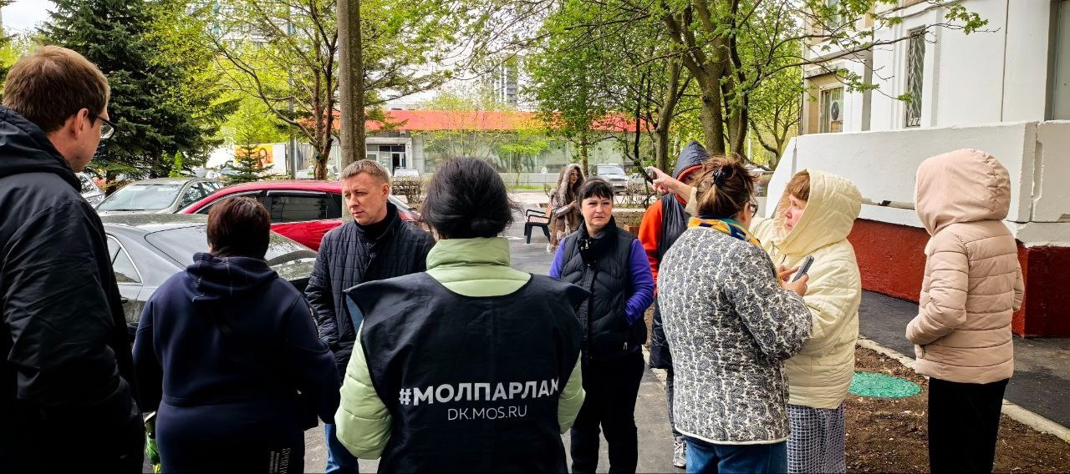
Сегодня, 5 апреля 2025 года, глава управы района Комиссаров Николай Сергеевич совместно с представителями управляющей компании, активными жителями , представителями молодежной палаты и общественными советниками совершил выездной обход территории района.

В ходе осмотра были рассмотрены ключевые вопросы, волнующие жителей домов по адресам: ул. Профсоюзная, д.142; д.140; д.140, корп.1:

Уборка подъездов
Особое внимание было уделено состоянию чистоты и порядка в подъездах многоквартирных домов. Принято решение усилить контроль за регулярной уборкой и обеспечить выполнение графика уборки согласно установленным нормам.
Ремонт в подъездах
Проверили текущее состояние подъездов. По ряду адресов намечены плановые работы по текущему ремонту.
Зелёные насаждения
Обсуждалось благоустройство придомовых территорий: подготовка газонов к летнему сезону, обрезка деревьев и кустарников.

Благодарим всех, кто принял участие в диалоге! Ваше неравнодушие — основа благополучия нашего района. Продолжаем работать на результат!

Адрес страницы: http://teplystan.mos.ru/social-services/detail/12946752.html
Управа района Теплый Стан города Москвы

